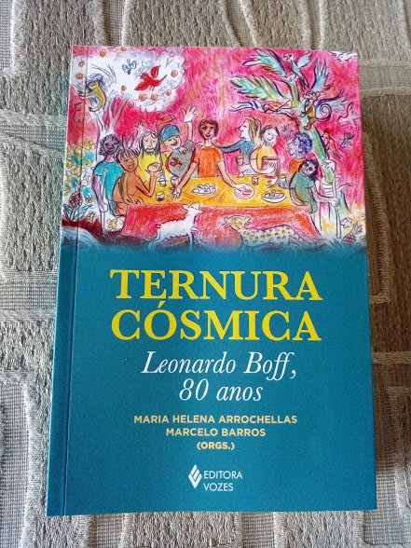

Un libro sorpresa que fue escrito por los 80 años de Leonardo Boff con testimonios de más de 100 personas de Brasil y del resto del mundo

